Начало формы

Конец формы

**В мире сказки**

[2 декабря 2023](http://www.zorika.by/?p=80124)

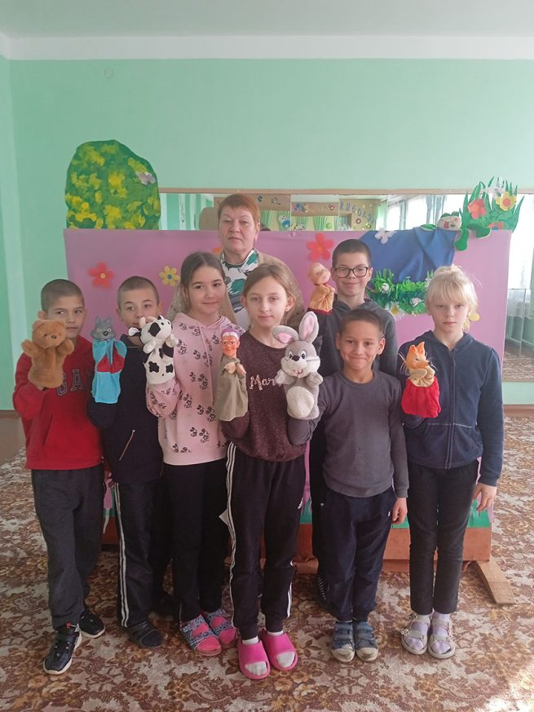

**Кукольный театр под руководством Риты Анатольевны Захаровой работает в нашей Мстиславской специальной школе-интернате.**

Для участников театра проводятся различные игры: драматизации, театральные, творческие игры со словом, пантомические этюды. На занятиях ребята изучают культуру и технику речи, ритмопластику, и, конечно же, готовят спектакли.

Вот и сейчас ребята трудятся над постановкой «Бычок – смоляной бочок», которую будут показывать на новогоднем утреннике. В главных ролях задействованы самые активные – Денис Ершов, Диана Насточкина, Валерия Защитникова. Все очень стараются, ведь знают, что от игры каждого зависит успех спектакля, а их работу будет оценивать вся школа.

**Ангелина МОРОЗ**